**Інформація**

**про роботу КП «Луцькводоканал» за 9 місяців 2019 року**

КП «Луцькводоканал»є комунальним підприємством, визнане природним монополістом та виконавцем послуг по централізованому водопостачанню та водовідведенню.

Основним видом діяльності підприємства є надання послуг централізованого водопостачання та водовідведення населенню, промисловим та іншим підприємствам і організаціям згідно укладених договорів та діючих тарифів.

Водопостачання м. Луцька здійснюється з 52-х артезіанських свердловин, глибина яких коливається від 80 до 170 м. Середньодобовий підйом води за 9 місяців 2019 року становить **47,6 тис.м3**.

Водопостачання здійснюється із підземних джерел п’яти водозаборів (Дубнівського, Ново-Дубнівського, Східного, Південно-Східного та Омелянівського) і річкового водозабору, який даний час знаходиться на реконструкції. Всі площадки водопідготовки мають комплекс споруд по очищенню та обробці сирої води з парком резервуарів чистої води в кількості 11 шт. загальним об’ємом 50,5 тис. м3.На сьогодні знезараження питної води відбувається за допомогою гіпохлоридних установок, що є економніше та безпечніше.

**Середньодобовий підйом води за 9 місяців 2018 рік**

**та 9 місяців 2019 року**

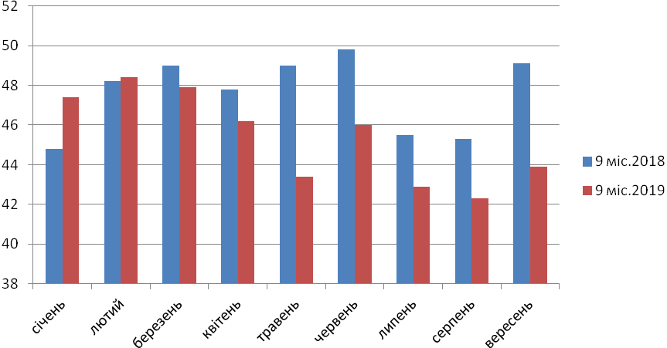

Протяжність водопровідних мереж становить 316,2 км, з яких відповідно 170,2 км ветхі і аварійні. На мережі розташовано 80 водозабірних колонок.

Для прийняття та очистки стоків експлуатується 21 каналізаційно-насосних станцій та комплекс очисних споруд. Протяжність каналізаційних мереж становить 218,9 км, з яких 108,2 км ветхі і аварійні. Фактичний середньодобовий пропуск стічних вод становить за 9 місяців 2019 року 43,7 тис. м3/добу.

Станом на 01.10.2019 підприємство надавало послуги **88 025** абонентам, з них 97,4 % (або **85 707** абоненти) складає населення.

За 9 місяців 2019 року КП «Луцькводоканал» реалізовано води 8132,7 тис. м3, в т. ч. населенню – 6 566,7 тис. м3 або 80,7 % від загальної кількості. Об'єм водовідведення склав 7 547,4 тис. м3. Для порівняння за 9 місяців 2018 року було реалізовано води 8 464,5 тис. м3 і пропущено стоків 7 629,9 тис. м3. Зміна об'ємів реалізації води призводить до зміни дохідної частини бюджету підприємства.

**Обсяги реалізації**

**послуг водопостачання та водовідведення за 9 місяців 2018 року**

**та 9 місяців 2019 року, тис. м³**

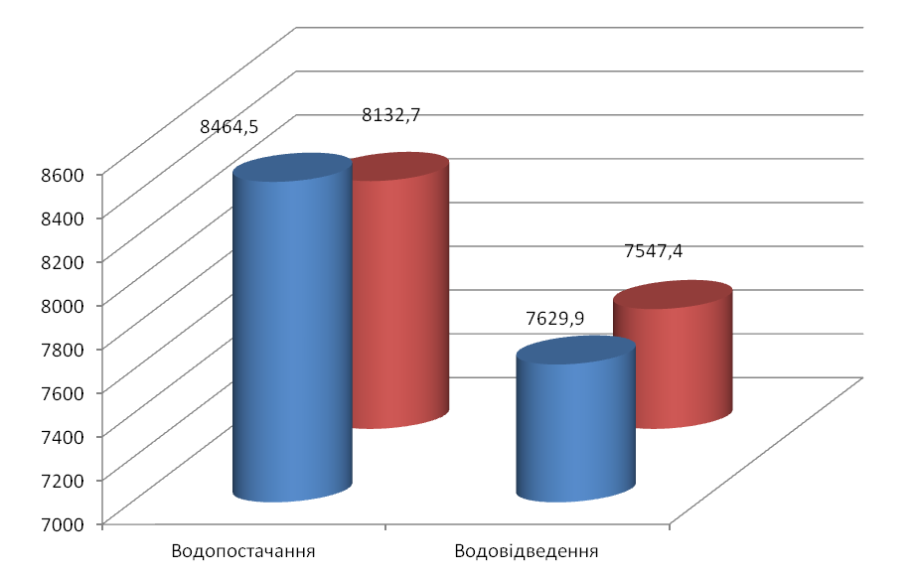

**Структура споживання послуг водопостачання та водовідведення, (%)**



Доходи підприємства (без ПДВ) за 9 місяців 2019 року становлять 113 949 тис. грн, що на 26 438 тис. грн більше, ніж за 9 місяців 2018 року. Доходи від надання послуг з централізованого водопостачання та водовідведення (без ПДВ) становлять 96 106,7 тис. грн, або 84,3 % усіх доходів підприємства.





За 9 місяців 2019 року згідно з даними підприємство спрацювало з прибутками в розмірі 16,0 тис. грн. Відповідно за 9 місяців 2018 року підприємство отримало збитки у розмірі 5 921,0 тис. грн.

Витрати підприємства за 9 місяців 2019 року становлять 105 951,6 тис. грн, що на 12 519,6 тис. грн більше, ніж за 9 місяців 2018 року.

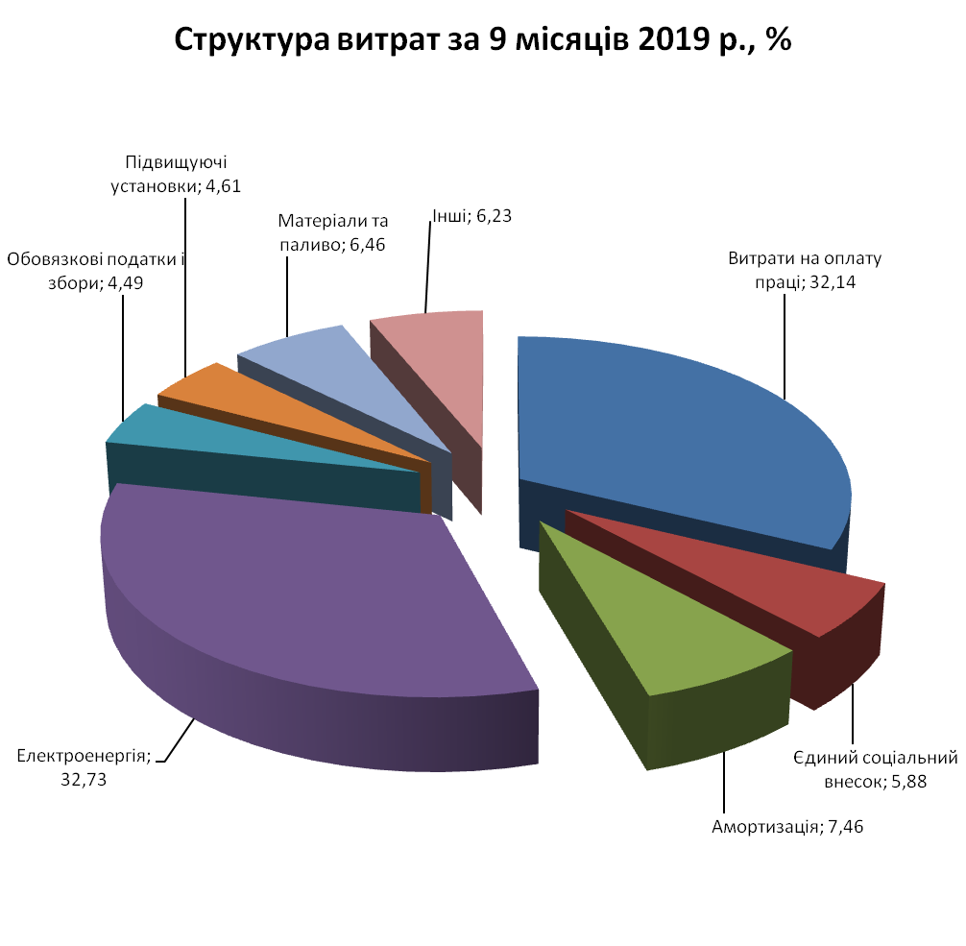

Станом на 1 жовтня 2019 року вартість 1 кВт. год становить 2,9299 грн (з ПДВ), що на 0,3959 грн, або 12,8 % менше ніж станом на 1 січня 2019 року.

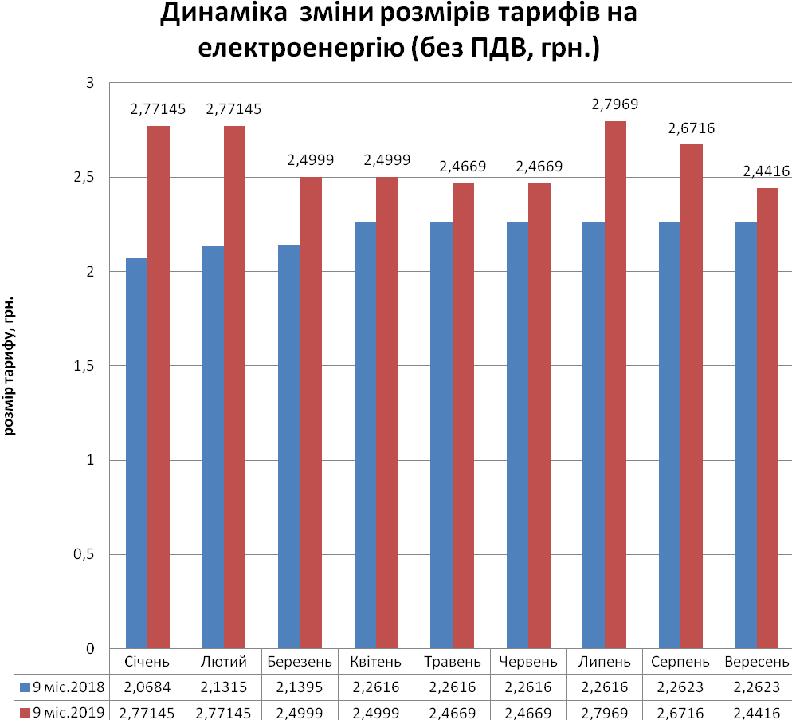

Відповідно рівень відшкодування доходами реальних витрат на надання послуг за 9 місяців 2019 року з централізованого водопостачання склав – 99,1 %, з централізованого водовідведення – 89,2 %.

За 9 місяців 2019 року підприємством сплачено 19 213,6 тис. грн податкових зборів до державного та місцевого бюджетів, в т.ч.:

1. ПДВ –8 153,8 тис. грн;
2. Збір за користування надрами –723,6 тис. грн;
3. Податок з доходів фізичних осіб –6 706,1 тис. грн;
4. Екологічний податок – 1 059,8 тис. грн;
5. Збір за спеціальне використання води –1 471,7 тис. грн;
6. Плата за землю – 1 098,6 тис. грн.

Станом на 30.09.2019 дебіторська заборгованість за надані послуги водопостачання та водовідведення становить – 27 453,3 тис. грн, що на 3 016,4 тис. грн менше ніж станом на 01.01.2019.

**Обсяг заборгованості за послуги з централізованого водопостачання та водовідведення**

|  |  |  |  |
| --- | --- | --- | --- |
| Споживачі | Дебіторська заборгованість станом на 01.01.2019,  тис. грн | Дебіторська заборгованість станом на  01.10.2019,  тис. грн | Збільшення / зменшення заборгованості за звітний період,  +/- тис. грн |
| Населення | 14 774,3 | 18 047,0 | +3272,7 |
| Пільги | 290,8 | 532,0 | +241,2 |
| Субсидії | 2086,5 | 0,0 | -2086,5 |
| Державний бюджет | -0,1 | 56,1 | +56,2 |
| Обласний бюджет | 1,3 | 3,0 | +1,7 |
| Місцевий бюджет | -0,2 | 2,7 | +2,9 |
| ДКП «Луцьктепло» | 6 419,7 | 7 706,3 | +1286,6 |
| Інші споживачі | 864,6 | 1 106,2 | +241,6 |
| Разом | 24 436,9 | 27 453,3 | +3016,4 |

Заходи

щодо зменшення дебіторської заборгованості на КП «Луцькводоканал»

1. КП «Луцькводоканал» систематично проводить попереджувальну та роз’яснювальну роботу з боржниками шляхом рознесення та вручення відповідних повідомлень, попереджень, претензій, досудових нагадувань; проведення співбесід із боржниками тощо.
2. Протягом 9 місяців 2019 року підприємством укладено 65 договорів реструктуризації на суму 449,8 тис. грн.
3. Станом на 01.10.2019 на виконанні ДВС Луцького міського управління юстиції знаходиться 579 виконавчих листа на загальну суму 618,4 тис. грн. За 9 місяців 2019 року повністю виконано виконавчих проваджень на загальну суму 202,8 тис. грн.

Крім того, на підприємстві діє інвестиційна програма на 2019 рік (в новій редакції) з обсягом фінансування – 9 096,60 тис. грн (без ПДВ), погоджена рішенням виконавчого комітету Луцької міської ради від 17.07.2019 № 417-1 та перебуває на розгляді в НКРЕКП, якою передбачено виконання ряду заходів, зокрема:

* реконструкція ділянки збірного водогону в с. Новостав Луцького району вартістю 951,43 тис. грн (без ПДВ);
* реконструкція ділянки водогону в с. Струмівка Луцького району вартістю 1 890,00 тис. грн (без ПДВ);
* капітальний ремонт (модернізація насосного обладнання Омелянівської площадки водопідготовки, вул. Володимирська, 78а) вартістю 1190,76 тис. грн (без ПДВ);
* реконструкція розрахункових обліків електричної енергії для впровадження АСКОЕ на виробничій базі по вул. Січова, 16 вартістю 154,42 тис. грн (без ПДВ);
* реконструкція кабельної лінії електропередач КЛ-10 кВ Л10-09 по вул. Потебні в м. Луцьку на суму 1 908,27 тис. грн (без ПДВ);
* технічне переоснащення КНС № 3 по вул. Карпенка-Карого, 19а, м. Луцьк вартістю 223,50 тис. грн (без ПДВ);
* технічне переоснащення КНС № 5 по вул. Карпенко-Карого, 1а, м. Луцьк на суму 296,25 тис. грн (без ПДВ);
* заміна насосного обладнання на КНС № 1 по вул. Героїв УПА, 2, м. Луцьк вартістю 218,81 тис. грн (без ПДВ);
* **реконструкція розрахункових обліків електричної енергії для впровадження АСКОЕ на: КНС № 1 по вул. Героїв УПА, 2; КНС № 4 по вул. Потебні, 79а,КНС № 6 по вул. Дубнівська, 31е; на КНС № 7 по вул. Руська, 9а вартістю 554,53 тис. грн** (без ПДВ);
* придбання бідистилятора для хіміко-бактеріологічної лабораторії ( м. Луцьк, вул. Селищна, 90) вартістю 28,53 тис. грн (без ПДВ).

Станом на 30.09.2019 на виконання заходів Інвестиційної програми спрямовано 4 309,07 тис. грн (без ПДВ), що становить 47,4 % від запланованих обсягів в 2019 році.

Для забезпечення сталого функціонування водопровідно-каналізаційного господарства міста в осінньо-зимовий період 2019-2020 років та, у відповідності до рішення Луцької міської ради за № 293-1 від 15.05.2019, КП «Луцькводоканал» виконано ряд заходів з підготовки господарства до роботи в зимовий період, а саме:

* замінено 1063 пог. м аварійних ділянок водопровідних мереж, що становить 71 % від запланованого;
* замінено 64 пог. м аварійних ділянок каналізаційних мереж, що становить 106,7 % від запланованого;
* замінено люків – 56 одиниць, що становить 143,6 % від запланованого;
* проведено демонтаж водорозбірних колонок – 3 шт., що становить 100 % від запланованого;
* замінено пожежних гідрантів – 10 шт., що становить 100 % від запланованого;
* замінено засувок – 17 шт., що становить 113,3 % від запланованого;

- замінено залізобетонних кришок на водопровідно-каналізаційних колодязях – 89 шт., що становить 36 % від запланованого;

* відремонтовано водопровідно-каналізаційних колодязів –84 шт., що становить 84 % від запланованого, а також залізобетонних конструкцій технологічних споруд каналізаційних очисних на суму 109 тис. грн (закупівля товарного бетону і металопрокату);
* виконано захист металевих конструкцій на каналізаційних насосних станціях та очисних споруд каналізації 574,2 м2, що становить 90 % від запланованого, а також реконструкцію покрівлі Гнідавської насосної станції методом напилення пінополіуретаном на суму 248,2 тис. грн;
* придбання двигунів, шин, акумуляторів для автотракторної техніки на суму 714,5 тис. грн;
* придбання запчастин до каналізаційних насосів на суму 75 тис. грн;
* відремонтовано електродигунів на суму 60тис. грн.

Згідно заходів з підготовки до осінньо-зимового періоду, заплановано використати коштів підприємства 2 037,2 тис. грн, використано – 1 679,65 тис. грн, що становить – 82,4 % від запланованого.

Директор КП «Луцькводоканал» Віктор ГУМЕНЮК